Escola Municipal de Educação Básica Augustinho Marcon.
Catanduvas, 2021.
Diretora: Tatiana Bittencourt Menegat.
Assessora Técnica Pedagógica: Maristela Apª. Borella Baraúna.
Assessora Técnica Administrativa: Margarete Petter Dutra.
Professoras: Soeli T.B. Dalacosta.
Aluno (a):.........................................................................
Disciplina: PROSEDI
2º ano.

15ª AULA REMOTA – 31/05 A 04/06
OLÁ QUERIDOS(A) ALUNOS(A) ESPERO QUE ESTEJAM TODOS BEM, SEGUIMOS COM AS NOSSAS ATIVIDADES DE PROSEDI QUALQUER DÚVIDA ESTAMOS À DISPOSIÇÃO.

1° PASSO: VAMOS CONHECER A LENDA DO TANGRAM?
ACESSE O LINK: A LENDA DO TANGRAM E AS SETE PEÇAS MÁGICAS: https://www.youtube.com/watch?v=I-RxCw_QdV0
2° PASSO: OBSERVE AS IMAGENS E PINTE DE ACORDO COM A LEGENDA, DEPOIS ESCREVA O NOME DAS FIGURAS REPRESENTADAS.
QUADRADO: AZUL
TRIÂNGULO: VERMELHO
PARALELOGRAMO: AMARELO
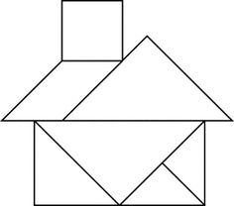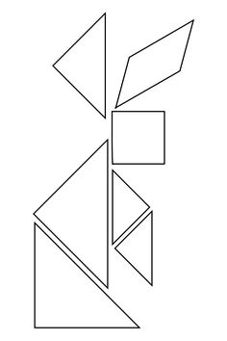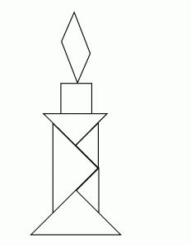
________________________ _______________________ _______________________
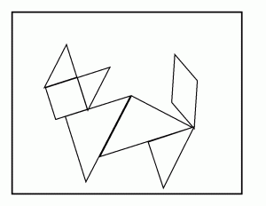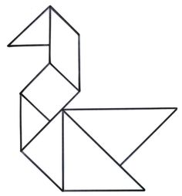
____________________________ _________________________________
3º PASSO: PINTE E RECORTE AS PEÇAS DO TANGRAM PARA MONTAR AS IMAGENS ACIMA OU OUTRAS QUE DESEJAR.
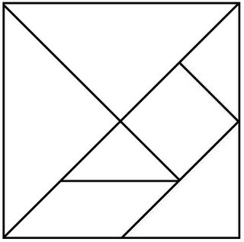

BOA ATIVIDADE MEUS QUERIDOS ALUNOS!

